

Expendables: Postradatelní 2

(The Expendables 2)

premiéra 6. září 2012

Jako zamlada
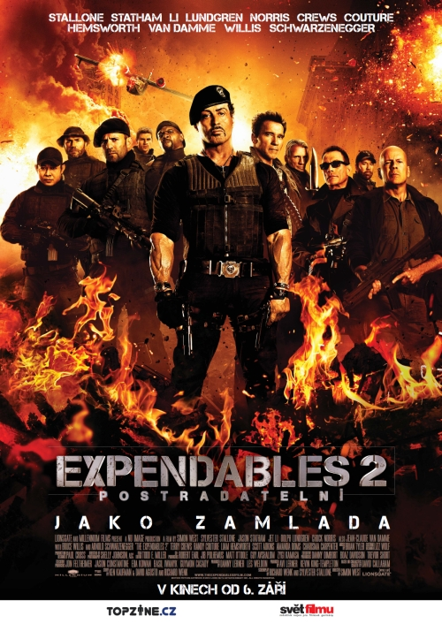
Po nebývalém úspěchu prvního dílu se největší akční hrdinové světa opět vracejí společně na plátna kin. Tentokrát jsou vyzbrojeni nejen ničivou municí, ale i posilou v podobě dalších hvězdných jmen.
Stará známá banda Postradatelných Barney Ross (Sylvester Stallone), Lee Christmas (Jason Statham), Yin Yang (Jet Li), Gunner Jensen (Dolph Lundgren), Toll Road (Randy Couture) a Hale Caesar (Terry Crews) se dají opět dohromady poté, co je tajný agent CIA Church (Bruce Willis) povolá, aby jim zadal zdánlivě jednoduchou zakázku. K partičce se přidávají i noví členové Billy the Kid (Liam Hemsworth) a Maggie (Yu Nan) jako první žena v týmu Postradatelných.
Ačkoliv úkol vypadá velice jednoduše, samotná akce se příliš nevydaří a jeden člen Postradatelných během ní dokonce zemře a to dost nepěknou smrtí. Jeho parťáci se ho rozhodnou pomstít přímo na místě, tedy na nepřátelském území, kde mají pouze mizivou šanci na úspěch. Postradatelným se podaří rozpoutat peklo na zemi, na které se mimochodem válí i pět tun čistého plutonia, které by naši planetu hravě vychýlilo z osy. Tuhle třaskavou směs musí zajistit dřív, než bude pozdě. To je ovšem brnkačka ve srovnání se šťavnatou pomstou za kamarádovu smrt. A protože na takový akční ohňostroj nebudou samy stačit ani hvězdy, které jsme viděli v prvním díle, musely se vzdát zaslouženého důchodu i další legendy - Chuck Norris a Jean- Claude Van Damme.
„V předešlém díle Expendables si Arnold Swarzenegger zahrál pouze epizodní roli, nyní jsme si poprvé v kariéře mohli zahrát společně a vytvořit tak pro diváky super akční podívanou“ říká Sylvester Stalone. Diváci se mají opravdu na co těšit.

USA – 2012; MEDIA PRO DISTRIBUTION
Scénář: Richard Wenk a Sylvester Stallone
Režie: Simon West
Kamera: Shelly Johnson, ASC
Hudba: Brian Tyler
Hrají: Sylvester Stallone, Jason Statham, Jet Li, Dolph Lundgren, Chuck Norris, Terry Crews, Randy Couture, Liam Hemsworth, Scott Adkins, Yu Nan, Jean-Claude Van Damme, Bruce Willis, Arnold Schwarzenegger, Amanda Ooms, Charisma Carpenter, Nikolette Noel

doporučená přístupnost: od 15 let
žánr: akční, dobrodružný
barevný, české titulky, 103 min

Přístup na naše nové novinářské FTP je:
ftp://press.bontonfilm.cz/oddily/press/
jméno uživatele: press, heslo: pressbfilm

